**REPUBLIQUE DEMOCRATIQUE DU CONGO**

**PROVINCE DU NORD-KIVU**

**UNIVERSITE ADVENTISTE DE GOMA**

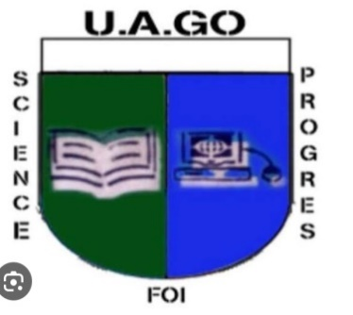

**BP :116 GOMA**

**TRAVAUX PRATIQUE DU COURS DE ROUTE 1**

Faite par :

* KASEREKA KASUMBA Enock
* KAMBALE MWAMBALI Amani

Enseignant : CT MASIKA MUHIWA GRACE

**ANNEE ACADEMIQUE 2023-2024**

Q. Représenter toutes les routes nationales de la République démocratique du Congo (RDC) dans la province de KASAI CENTRAL.

REPONSE : Face à cette crise des transports terrestres, de nouvelles stratégies ont été adoptés par les acteurs économique qui optent pour :

Une modification des choix des itinéraires et de la fréquence des liaisons en raison des centres dynamique. Ce sont surtout les routes nationales :

1.La route MWENE-DITU MBUJI-MAYI (130,5 Km)

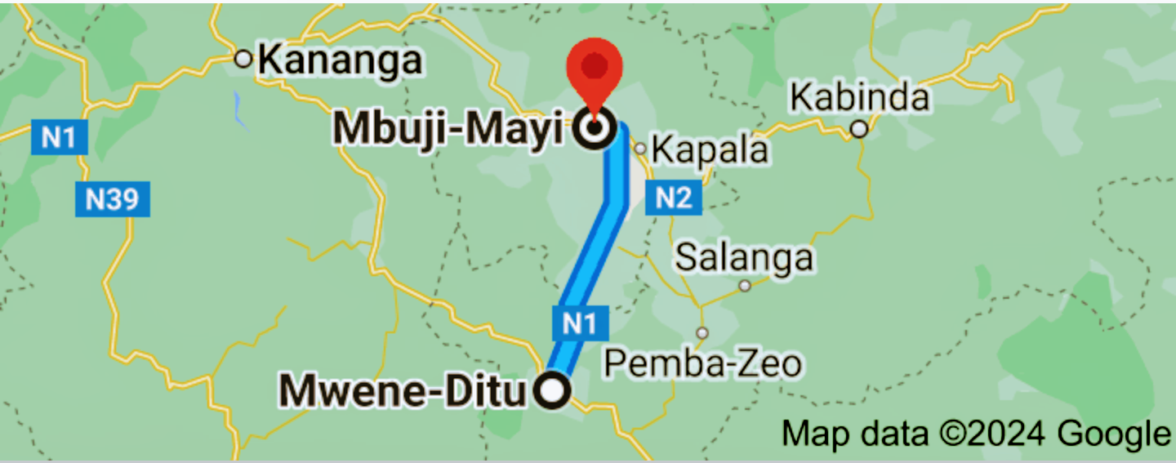

2.La route MBUJI-MAJI KANANGA (176,9 Km)

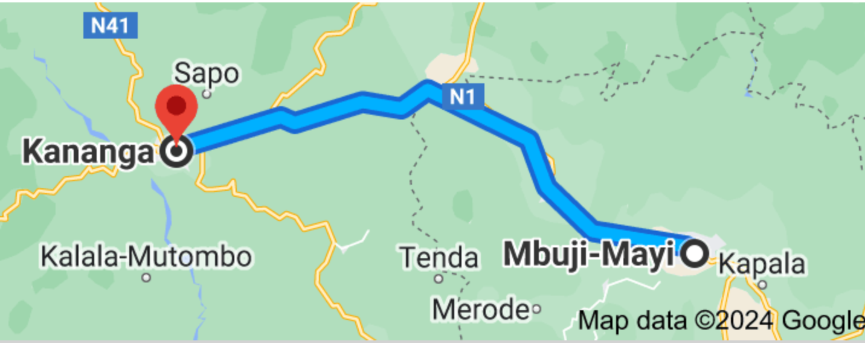

3.La route KANANGA TSHIKAPA (263,0 Km)

L’étude d’aménagement de la route national N°1, tronçon impraticable. L’objectif principal est de contribuer au développement de la politique sectorielle comme prévu dans le document de la réhabilitation et de la reconstruction et dans le programme d’urgence d’appuis a l’amélioration des conditions de vie.

